ÉTICA. 4º CURSO. Grupo:
Nombre:
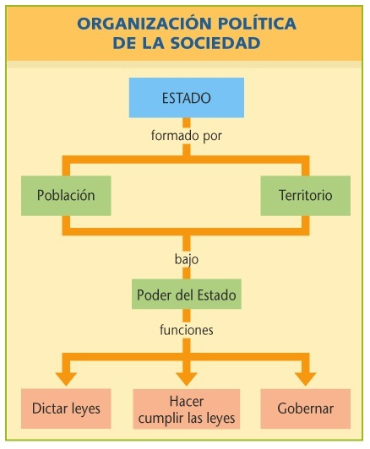

1º ¿Cual es el territorio del Estado Español? 1p
2º El Estado tiene 3 funciones; ¿Qué son las leyes y para que sirven?¿ Como se gobierna? ¿Cómo se llega a presidente de gobierno?¿Qué es la Justicia y para qué sirve? 2p
3º ¿Que es y que diferencia hay entre una monarquía y una república?¿Qué prefieres y por qué?1p
4º Di si hay monarquía o república en estos países; España, Francia, Reino Unido, EEUU, Alemania, Marruecos.
5º ¿Sabes si en España ha habido República? ¿Cuándo?¿Que sucedió? 1p

6º Explica el significado de estas frases sin repetirlas y con algunos ejemplos. 4 puntos. 1P cada:
"TU TIEMPO ES LIMITADO, DE MODO “QUE NO LO MALGASTES VIVIENDO LA VIDA DE ALGUIEN DISTINTO"

“SI CREES TOTALMENTE EN TÍ MISMO, NO HABRÁ NADA QUE ESTÉ FUERA DE TUS POSIBILIDADES"

“ NO PIENSO LO MISMO QUE TÚ, PERO LUCHARÍA PARA QUE PUDIESES EXPRESARLO”

“ CADA PUEBLO TIENE LO QUE SE MERECE”

